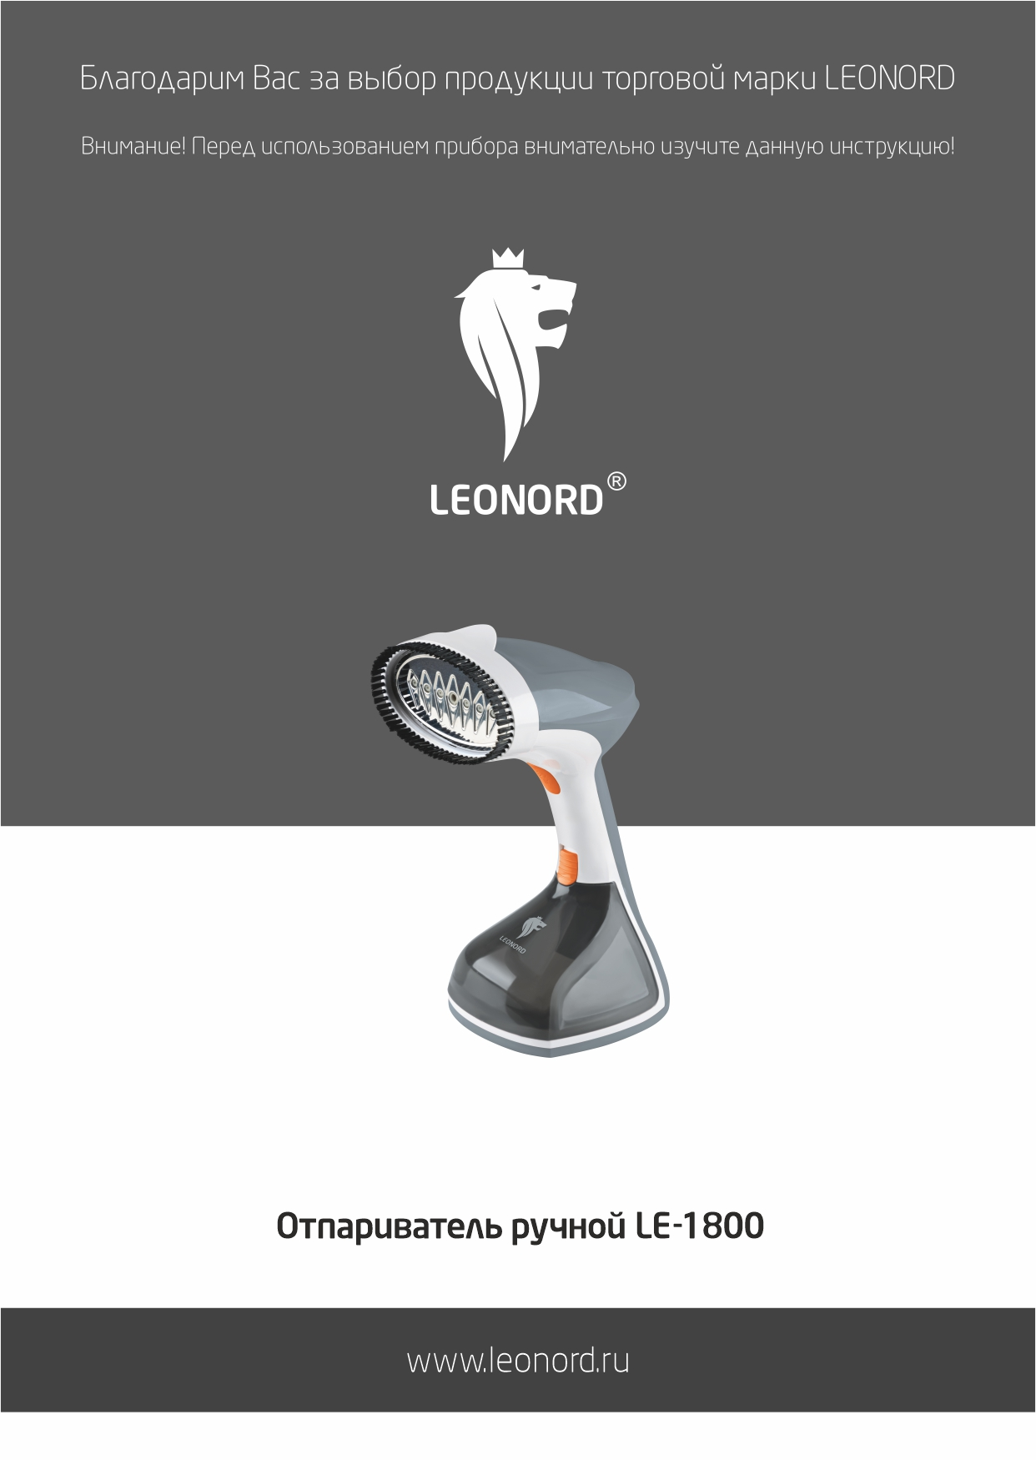
Благодарим Вас за выбор продукции торговой марки LEONORD.

Внимательно прочитайте инструкцию перед эксплуатацией прибора. Сохраните её в качестве справочного материала. Обратите внимание на меры безопасности, они помогут Вам избежать поломок и несчастных случаев.

Меры безопасности:
- Убедитесь, что напряжение электросети соответствует напряжению, указанному в данной инструкции.
- Используйте прибор только в бытовых целях по его прямому назначению в соответствии с данной инструкцией.
- Прибор не предназначен для промышленного применения.
- Не используйте прибор вне помещений или в условиях повышенной влажности.
- Не оставляйте включенный прибор без присмотра.
- Прибор не предназначен для использования лицами (включая детей) с пониженными физическими, психическими или умственными способностями, или при отсутствии у них опыта или знаний, если они не находятся под контролем или не проинструктированы об использовании прибора лицом, ответственным за их безопасность. Дети должны находиться под присмотром для недопущения игры с прибором.
- Не погружайте прибор и шнур питания в воду или другие жидкости. Если это случилось, немедленно отключите прибор от электросети, и, прежде чем пользоваться им дальше, проверьте его работоспособность и безопасность у квалифицированных специалистов.
- Внимание! При обнаружении неисправностей обратитесь в сервисный центр. Не пользуйтесь прибором, если Вы его уронили, обнаружили неполадки или выявили повреждения сетевого шнура и вилки. В случае повреждения сетевого шнура он должен быть заменен в сервисном центре. Внимание! чинить прибор могут только квалифицированные специалисты.
- Если штепсельная вилка прибора не соответствует Вашей розетке, обратитесь за помощью к специалисту. Применение различных переходников может привести к поломке прибора и прекращению гарантийных обязательств.
- Во избежание перегрузки сети питания не подключайте парогенератор одновременно с другими мощными электроприборами к одной и той же линии электросети.
- Следите, чтобы шнур питания не касался острых кромок и горячих поверхностей.
- Отключайте прибор от сети, когда вы им не пользуетесь, а также перед заливом или сливом воды.
- При отключении прибора от сети питания держитесь рукой за вилку, не тяните за шнур питания.
- Для заполнения резервуара используйте только дистиллированную или кипяченую воду. Не заливайте другие жидкости внутрь прибора.
- Внимание: горячая вода и пар могут вызвать ожоги.
- Во избежание возгорания ничем не накрывайте прибор во время работы.
- При необходимости транспортировки прибора соблюдайте осторожность для сохранения целостности прибора и его функциональных свойств.
- Парогенератор не следует использовать, если его уронили, если присутствуют видимые следы повреждения или если он протекает.
- Следует соблюдать меры предосторожности при эксплуатации прибора в связи с выбросом пара.
- Выполняйте все требования инструкции.

Описание
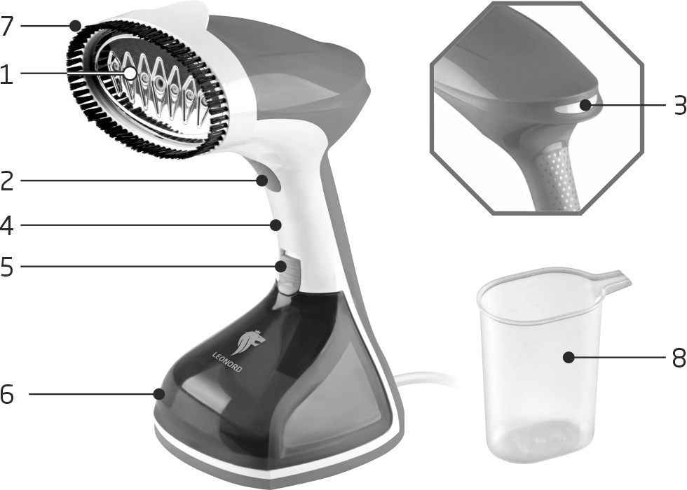
1. Отверстия выхода пара
2. Кнопка включения / выключения
3.Световой индикатор работы
4. Корпус
5. Кнопка фиксации резервуара для воды
6. Резервуар для воды
7. Щетка-насадка для чистки плотных тканей
8. Мерный стаканчик

Перед первым использованием
Внимательно ознакомьтесь с инструкцией по эксплуатации.
Распакуйте изделие. Снимите все упаковочные материалы.
Убедитесь, что рабочее напряжение прибора соответствует напряжению сети.
Перед началом работы ознакомьтесь с указаниями на ярлыке изделия. Будьте внимательны, некоторые изделия не должны подвергаться обработке паром высокой температуры.
Рекомендации
Отпариватель ручной может использоваться для отпаривания / разглаживания различных тканей, а также для чистки изделий из текстиля.
Для отпаривания/разглаживания различных тканей используйте прибор без насадок.
Направляйте поток пара на участок ткани, который Вам необходимо разгладить. Сильно смятые изделия, такие как: полотенца, носовые платки, пеленки, рекомендуется отпаривать с двух сторон.
Используйте насадку-щетку с жестким ворсом для чистки плотных тканей. Для этого аккуратно потрите загрязненный участок изделия.
Работа
Установите прибор на ровную сухую поверхность.
Полностью размотайте сетевой шнур.
Убедитесь, что прибор не подключен к электросети, прежде чем наполнить резервуар водой.
Нажмите кнопку фиксации резервуара для воды и извлеките его.
Аккуратно налейте воду в резервуар с помощью мерного стаканчика.
Используйте только очищенную или дистиллированную воду. Внимание! Не переполняйте резервуар водой, оставьте место, необходимое для образования пара.
Закройте крышку резервуара для воды и установите его в отпариватель.
Подключите прибор к электросети, загорится световой индикатор работы.
Включите прибор, нажав на кнопку включения/выключения и зафиксируйте ее потянув вниз. Через 20 секунд прибор готов к эксплуатации.
Внимание! Во избежание вытекания воды, держите прибор вертикально. Внимание! Температура пара 98°С, не направляйте струю пара на людей, животных, цветы, электроприборы. Никогда не отпаривайте одежду на человеке или на не предназначенных для этого предметах, таких как двери. Используйте специальные вешалки.
Чистка
После использования отключите прибор от электросети.
Дайте прибору полностью остыть.
Если Вы использовали насадку, осторожно снимите ее, она может быть горячей.
Вылейте оставшуюся воду из резервуара.
Для удаления накипи используйте специальные средства, которые вы можете приобрести в торговой сети. При их использовании, следуйте рекомендациям на упаковке.
Корпус прибора протрите сначала влажной салфеткой, затем обязательно сухой.
Не используйте абразивные чистящие средства или жесткие щетки.
Распрямляйте шнур, если он перекручивается.
Хранение и транспортировка
Перед хранением убедитесь, что прибор отключен от сети и полностью остыл.
Выполните все пункты раздела «Чистка».
Храните прибор в коробке или чистом сухом месте.
Для предотвращения повреждений не обматывайте шнур питания вокруг прибора.
Не подвешивайте прибор за шнур питания.
Электробытовой прибор в упаковке производителя можно транспортировать всеми видами крытого транспорта в соответствии с правилами перевозки грузов, действующих на данном виде транспорта. При транспортировании должны быть исключены любые возможные удары и перемещения упаковки с электроприбором внутри транспортного средства.
Назначение прибора: парогенератор предназначен для отпаривания / разглаживания и чистки изделий из текстиля паром от сети переменного тока.
Технические характеристики

Объем резервуара для воды: 220мл.
Температура пара: 98ºС.
Мощность: 1500 Вт.
Напряжение: 220-240B, 50-60Гц.
Состав (материал): пластмасса, металл.

Гарантийный срок 2 года. Срок службы 5 лет.
Дата производства указана на упаковке товара.
По окончании срока службы электробытовой прибор и упаковочные материалы должны быть утилизированы с наименьшим вредом для окружающей среды, в соответствии с правилами по утилизации отходов в вашем регионе.
В целях улучшения качества продукции, дизайн и спецификация могут быть изменены без предварительного уведомления.
LEONORD постоянно расширяет сеть сервис-центров. Список уполномоченных сервисных центров (мастерских) может быть изменен без предварительного уведомления. Полную информацию о сервисных центрах вы можете получить в центральном сервисном центре в г. Санкт-Петербург по тел. (812) 633-00-00. Реализация прибора осуществляется через торговые точки и магазины согласно законодательству РФ.

Поставщик-импортер и организация, уполномоченная принимать претензии:
ООО «ТОП-Импорт». Адрес: 197348, Россия, г. Санкт-Петербург, Коломяжский пр-кт., дом № 10, лит. Э.
Производитель: Цыси Весди Электрикал Эпплиансе Ко.,Лтд (Cixi Wesdy Electrical Appliance Co.,Ltd). Адрес: Nо 298 Чжоуху Роад, Чжоусин Таун, Циси Сити, Чжецзян, Китай (No 298 Zhouhu Road, Zhouxiang Town, Cixi City, Zhejiang, China).

Произведено в Китае.


Архангельск
Астрахань

Барнаул

Брянск
Великий Новгород
Волгоград

Вологда

Владимир
Воронеж
Дзержинск
Екатеринбург
Елань (Волгоградская обл.)
Иркутск

Ижевск
Ишим (Тюменская обл.)
Казань
Кинешма (Ивановская обл.)
Киров
Кирово-Чепецк
Комсомольск-на-Амуре
Кострома

Кемерово
Краснодар
Красноярск

Курган
Курск

Махачкала
Мурманск
Набережные Челны

Нижний Новгород

Новокузнецк

Новосибирск

Омск

Орск
Петрозаводск
Псков
Пермь

Пятигорск

Ростов- на-Дону
Самара

Санкт-Петербург

Симферополь
Смоленск

Саратов
Северодвинск
Сургут
Тамбов
Тольятти
Тюмень

Ульяновск
Уфа
Чебоксары

Челябинск
Улан-Удэ
Ярославль
ООО «Рембыттехника», ул Урицкого, 47, к.1
ООО ПКЦ «ВДВ», ул. Савушкина, д. 47
CЦ «АТЛАНТ», ИП Савин Н.К. ул. Сен-Симона, д. 42
ООО «Диод», ул. Пролетарская, д. 113
ООО «Айсберг-Сервис», ул. Северо-Западная, д. 54
ООО «Сервис 513», ул. Красноармейская, д. 170
ООО «Ремсервис», ул. Большая Санкт-Петербургская, д. 39, стр. 11
ЗИП-Волга (ИП Загуменнов С.А.), пр. Ленина, д. 179

ИП Спицына С. В., Шоссе Авиаторов, д. 17
Сервис ГИМ (ИП Манахова Л.Р.), ул. Хользунова, д. 18/3
Сервисный Центр VPS, ИП Камалов М.Ж., ул. Ангарская д.17
ИП Короткий С.А., ул. Ярославская, д. 30, с/ц «Бываловский»
АСЦ «Домашняя техника», ИП Коновалов С.А., Пошехонское шоссе, д. 6а
СЦ ИП Добжанская, пр. Ленина, д. 42
ИП Рукинов И.Н., ул.Кольцовская д.24 оф.100
АССЦ «Радуга» ООО», ул. Чапаева, д. 69/2
ИП Маренков С.В., СЦ «БИГ», СЦ «Восток-сервис», ул. Таганская, д. 79, офис 6
ИП Акимов А.С., ул. Вокзальная, д. 81
ТСО «Электроникс» (ИП Чураев Э.В.), ул. Литвинова, д. 20, стр. 10, оф. 43
«Профи-сервис» ИП Мазуренко В.В., ул. 4-ая Железнодорожная д. 100/3
«AScentre» ИП Васильев А.С., ул. Киевская, д. 34А
СЦ «Доплер», ул. Красноярская, д. 26
ИП Широбоков В.И., ул. Маяковского, д. 43, строительная база «Южная»
СЦ Норд (ИП Черногор А.А.), ул. Карла Маркса, д. 63
СЦ «Элнет» ул.Васильченко, д.1 к.153, оф.242
ООО «Ирина», ул. Фрунзе, д. 1
«Квадрат Сервис», ООО «РемТехник 95», Хлебозаводской проезд, д. 3
ООО «РемТехник 95», ул. Мира, д. 62
СЦ ООО «Гамбит», Братский переулок, д. 4, корп. 2
ИП Благовещенская М.Н, ул. Коммунаров, д. 5
ИП Ржаницын И.А. СЦ «Центрсервис», ул. Смирнова Юрия, д. 28А, к. 3
ИП Кукченко В.В. ВК-Сервис, пр. Ленина, д. 21а, офис 213
ИП Бабаков А.А. «БАТ-Сервис», ул. Белозёрная, д1/1
ИП Высоцкий В.А. СЦ «Электроальянс», ул. Спандаряна, д. 7
ИП Алексеев А.В. СЦ Алис, ул. Вавилова, д. 3, стр. 1
ООО «Заурал Монтаж Сервис», ул. Пичугина, д. 9
ООО «Маяк», ул. Сумская, д. 37Б
ул. Студенческая, д. 36А
ИП Джабраилов Р.Р. АСЦ «Сайда-Сервис», ул. Орджоникидзе, д. 153
ООО «Лидер-Сервис» ул.Книповича, д. 46
ООО «КамТермоСервис», ул. Машиностроительная, д. 75, ТД Мегастрой
пр. Набережночелнинский, д. 37А, ТД Мегастрой
ООО «Прок -сервис», ул. Марата, д. 51
ООО АССЦ»Радуга», ул. Лескова, д. 48
ООО «Сибсервис», ул. Грдины, д. 18
ООО «ДИСКУС», ул. Ленина, д. 70
ООО «Региональный Центр Бытового Обслуживания», Cеверный проезд, д. 7
ООО «Техносервис», Бердское шоссе, д. 61, к. 2
ИП Дмитриев А.В, ул. Петра Осминина, д. 12Б
ИП Кленерт С.А., АСЦ «Вес-Трейд», ул. 20 лет РККА, д. 187
ИП Бердников В.В., Айс-сервис, ул. Батумская, д. 25
ИП Малащицкий А.М., ООО «Электрон», пр. Александра Невского, д. 57А
ООО «СТ-сервис», ул. Труда, д. 58
СК-Сервис, ул. Деревообделочная д. 3, к. Б
ул. Гашкова, д. 19А
ул. Солдатова, д. 28
ИП Чернявский Е.В., АСЦ «Полисервис», г. Пятигорск, ул. 1-я Набережная, д.32, корп.4
г. Мин. Воды, ул. 50 Лет Октября, д. 67
ИП Капуза Г.Г., Технический центр «Телец», пр. Стачки, д. 219
ИП Дементьев А.Н., ул. Енисейская, оф. 8, 9
ООО «Спектр-В», пр. Карла Маркса, д. 360А, офис 8
ООО «ВСС» Видео-Сервис-Самара, ул. Гастелло, д. 35А
Южное шоссе, д. 5, ТЦ Амбар
Московское шоссе, д. 25, ТЦ Московский
Московское шоссе, д. 5, ТЦ Мега
Девяткино, Привокзальная площадь д.1
Сытный рынок, Сытнинскся пл. д3/5, павильон «Земледелец»
ТК «Гаванский», Наличная ул. д.42
"Четыре сезона", Удельный пр-т, 2А, павильон 10
"Четыре сезона", Купчино, Балканская площадь
"Четыре сезона", м. Сенная пл, Московский проспект, д. 4А
СЦ ООО «НК-ЦЕНТР», ул. Ладыгина, 21
Глайс ППООО, СЦ «Рубин», ул. 25 Сентября, д. 50
СЦ Атлант, ул. Крупской, д. 44
ИП Колесников А.В, ул. Соколова, д. 320А
ИП Варенбуд В.В., ул. Бойчука, д. 3
ООО «Мир инструмента», ул. Индустриальная, д. 25/2
ООО «БВС-2000», ул. Колхозная, д. 1А
ООО «ВСС» Видео-Сервис-Самара, Южное шоссе, д. 6
ООО «Быттехсервис», ул. Мельникайте, д. 116, Центр быта, 2 этаж, пом. 219
АСЦ ИП Удалов Д.С., ул. Республики, д. 194/4
ул. Югорская, д. 52
ООО «Скала», СЦ Скала, ул. Транспортная, д. 4
ООО «Бирюса сервис», ул. Академика Королева, д. 6/1
ООО «ВТИ-Сервис», пр. М. Горького, д. 32/25 | пр. И.Яковлева, д. 4/2
ООО «Новый сервис», ул. Энгельса, д. 23 | Марпасадское шоссе, д. 9
ООО РСЦ «Подебус», ул. Ворошилова, д. 57В
СЦ Мастер ИП, Митрофанов С.А., ул. Краснофлотская, д. 40
ООО «Трио Сервис», ул. Угличская, д. 12
+7 (8182) 29-39-32, факс: +7 (8182) 29-42-47
+7 (8512) 25-19-39, 74-17-03
+7 (8512) 38-28-67, 38-35-84, 25-12-32
+7 (3852) 63-94-02, 59-10-15
+7 (3852) 36-20-02, +7 (3852) 75-49-50
+7 (4832) 33-13-08
+7 (8162) 33-20-43, +7 (8162) 60-65-30
+7 (8442) 71-42-44, +7 (927) 259-42-24,
+7 (8442) 56-56-45, +7 (8442) 97-84-19
+7 (917) 33-37-880, +7 (8442) 50-32-38
+7 (937) 717-93-34, +7 (961) 074-27-87
+7 (8442) 45-94-69
+7 (8172) 71-64-53
+7 (8172) 71-59-69, +7 (8172) 71-81-29
+7 (904) 958-86-55
.+7 (952) 95-65-809, +7 (960) 132-20-94
+7 (8313) 28-06-66, +7 (8313) 28-14-20, +7 (906) 351-69-00
+7 (343) 213-95-16
+7 (84452) 5-50-94
+7 (3952) 20-90-06
+7 (3952) 620-047, +7 (3952) 677-762
+7 (3952) 648-232, +7 (908) 661-05-38
+7 (3952) 455-425, +7 (929) 432-54-25
+7 (3412) 505-773
+7 (34551) 7-05-01, +7 (34551) 7-21-31
+7 (843) 207-12-13
+7 (49331) 5-69-85
+7 (8332) 75-45-55
+7 (922) 900-29-00
+7 (4217) 59-56-51, +7 (909) 887-66-59
+7 (4942) 63-97-23, 300-107
+7 (4942) 30-2109
+7 (3842) 49-26-22, +7 (960) 900-09-28
+7 (918) 10-200-10, +7 (961) 50-19-222
+7 (391) 293-54-33, +7 (953) 593-40-33
+7 (391) 288-33-88
+7 (3522) 60-49-04, +7 (3522) 63-49-34
+7 (4712) 35-04-91
+7 (4712) 50-85-90
+7 (989) 669-48-99
+7 (8152) 40-00-83, +7 (8152) 44-47-49
+7 (986) 913-05-62
+7 (905) 372-29-27, +7 (8552) 369-379
+7 (831) 413-82-91
+7 (831) 423-62-29, +7 (831) 256-68-18, +7 (906) 360-10-46
+7 (3843) 20-31-33, +7 (904) 967-92-92
+7 (3843) 799-490, +7 (950) 274-87-62, +7 (913) 130-61-32
+7 (383) 230-31-35
+7 (383) 319-65-25
+7 (3812) 59-70-36, 47-12-12
+7 (3812) 57-70-92
+7 (3537) 33-84-43, +7 (3537) 337-443
+7 (8142) 59-50-15
+7 (8112) 72-13-90
+7 (342) 221-40-99

+7 (8793) 33-17-29

+7 (863) 300-75-94
+7 (846) 931-85-46
+7 (846) 201-87-14
+7 (846) 225-12-73, +7 (846) 206-04-64
+7 (901) 803-15-70
+7 (901) 803-57-40
+7 (901) 803-57-70
+7 (931) 365-94-38
+7 (969) 320-53-32
+7 (963) 320-53-23
+7 (967) 978-96-04
+7 (963) 320-53-36
+7 (931) 250-53-37
+7 (978) 066-24-01
+7 (4812) 62-29-79, +7 (915) 64-55-633
+7 (4812) 45-05-13, +7 (920) 333-09-44
+7 (8452) 51-41-99
+7 (953) 930-68-65
+7 (3462) 22-90-36
+7 (4752) 561-942
+7 (901) 803-60-02
+7 (3452) 61-02-68
+7 (3452) 92-40-01, +7 (906) 873-43-35
+7 (919) 922-06-60
+7 (8422) 27-30-01
+7 (347) 236-57-07
+7 (8352) 41-03-73, 43-15-32, 55-65-94
+7 (8352) 38-02-22, +7 (8352) 37-13-38
+7 (351) 225-13-13, +7 (351) 236-12-40
+7 (3012) 50-95-03, +7 (983) 431-63-29
+7 (4852) 25-94-83, 45-76-78



